**LANDGANGSINFORMATIONEN FÜR VENTSPILS (WINDAU) / LETTLAND**

**Ventspils** hat etwa 33.000 Einwohner und wird auch als die lettische Blumen-Hauptstadt, was besonders von Frühling bis Herbst sichtbar wird, bezeichnet. Die Stadt liegt an der Windau-Mündung an der Ostsee, gehört zur Region Kurzeme und hat es dank des Ölexports zu erstaunlichem Wohlstand gebracht. Was man auch auf den ersten Blick sieht: Die Häuser sind in freundlichen Pastelltönen gestrichen, die Straßen sauber und gepflegt. Überall florieren kleine Geschäfte und Bistros. Dass Ventspils in erster Linie eine Industriestadt ist, kann man eigentlich nicht erkennen. Sie wirkt eher wie eine nett herausgeputzte Touristenstadt. Dabei sind die meisten Besucher Geschäftsreisende, die im weitesten Sinne mit dem Seehandel oder der Industrie zu tun haben. Besonders bekannt ist die Stadt für ihre zahlreichen skurrilen Kuhstatuen, die überall in der Stadt anzutreffen sind. In der Vergangenheit war Ventspils eine Stadt des Deutschen Ordens und gehörte später der Hanse an. Der Ortsname ergibt sich aus dem hier in die Ostsee mündenden Fluss Venta. Die lettische Sprache gehört zu der indogermanischen Sprachfamilie. Als Muttersprache wird sie von etwa anderthalb Millionen Menschen gesprochen, die meisten von ihnen, ca. 1,4 Millionen, leben in Lettland. Lettisch ist eine seltene Sprache, sie bildet zusammen mit dem Litauischen die baltische Sprachgruppe.

**Liegeplatz:** Es sind zwei Kleinbusse (16-Sitzer) im Einsatz, die von unserem Liegeplatz in das 200 m entfernte Hafenterminal pendeln. Von dort aus erreichen Sie das Stadtzentrum fußläufig nach etwa 500 m.  
Pier: Stena Line Ports Ventspils, Pier Nr. 15

**Währung:** Euro

**Was kann man unternehmen / Sehenswertes** (Angaben gemäß Agentur & Internet – ohne Gewähr!):

Die meisten Denkmäler für Architektur und zur Geschichte des Ortes sind in der **Altstadt** zu finden. Zum Zentrum gelangt man schnell, wenn man entlang des Venta-Ufers läuft. Ein **Denkmal** mit dem imposanten Beinamen „**für Seeleute und Fischer**, deren Grabstätte die Meerestiefe ist“, ist auf einem Gedenkplatz im Zentrum zu finden.

Weiter oben liegt die **Ordensburg** aus dem 13. Jahrhundert. Ein hauseigenes **Museum** präsentiert die Geschichte der Burg. Von hier oben kann man mit Teleskopen die ganze Stadt und den Hafen betrachten, der Blick ist wirklich schön. Die Livländische Ordensburg zählt zu den ältesten mittelalterlichen Festungen Lettlands, die bis in die Gegenwart erhalten geblieben ist. Im Schlossmuseum ist die, von Historikern hoch geschätzte Exposition „Lebendige Geschichte”, die die Geschichte der Burg, der Stadt und des Hafens präsentiert.

*Preise: Erwachsene: 5 Euro (Tageskarte für alle Museen); Öffnungszeiten: Sa, 10:00 - 18:00 Uhr*

Im Mittelpunkt der Altstadt liegt der **Rathausplatz** (Rātslaukums) mit der evangelisch-lutherischen **Nikolai-Kirche** und den anliegenden engen Gassen, deren chaotische Vernetzung aus dem Mittelalter beibehalten wurde. Doch auch hier hat die Zeit überall ihre Spuren hinterlassen. Im gegenüber der Kirche gelegenen ehemaligen **Rathaus** wurde 2006 das Internationale Schriftsteller- und Übersetzerhaus von Ventspils eröffnet. Für begeisterte Leser und Bücherfreunde steht die **Städtische Bibliothek**, die nach einer umfangreichen Rekonstruktion im 2004 wahrlich zum Kulturzentrum für die Bewohner von Ventspils geworden ist, zur Verfügung.

Das Digitale Zentrum beschäftigt sich mit der virtuellen Welt. Nur einige Schritte von dem Rathausplatz entfernt liegt der **Marktplatz** (Tirgus laukums), wo man im Sommer frische Erdbeeren kosten kann.

Am besten **shoppen** kann man in den Geschäften direkt in der Altstadt. Das typischste Souvenir aus der Region ist natürlich der **Bernstein**. Doch auch das Užava-Bier ist hier bekannt geworden. Die **Bierbrauerei** selbst liegt etwas außerhalb der Stadt in Silmalas, aber auch in den innerstädtischen Läden kann man verschiedene mit dem Thema Bier verbundene Souvenires kaufen und in Restaurants sowie Bars natürlich auch probieren.

Das **Handwerkhaus** von Ventspils ist im Rahmen des Projektes „Handwerk und Kunst an der Ostsee" dank der Mitfinanzierung der Stadtverwaltung von Ventspils und des Fonds für die Regionalentwicklung der EU entstanden und stellt eine gelungene Einigung des Alten und des Modernen dar. In dem Handwerkhaus sind mehrere Werkstätten der Handwerker und ein Salonladen für ihre Erzeugnisse untergebracht, sowie ein altes Klassenzimmer aus dem 19. Jh. und ein moderner Ausstellungssaal. *Preise: Erwachsene 5 Euro; Öffnungszeiten: Sa 10:00 - 15:00 Uhr*

Urlauber zieht es natürlich vor allem an den **Strand**. Er liegt nicht etwa abseits der Stadt, sondern erstreckt sich mit gut zwei Kilometern Dünenlandschaft bis mitten in den Stadtkern. Etwas weiter im Süden befindet sich ein **Freilichtmuseum**, das viele Objekte rund um die Tradition der Seefahrt präsentiert. Auf dem Gelände des 1954 gegründeten **Freilicht-Museums** sind ethnographische Ausstellungen eingerichtet, die Traditionen darstellen, deren Ursprung vor vielen Jahrhunderten stammt. Beeindruckend ist die größte Sammlung von Ankern in den Baltischen Staaten im Freilichtmuseum am Strand, die über 600 Exponate im Zeitraum vom 17. Jahrhundert bis zur Gegenwart enthält. Mit den größten Ankern wurde ein Anker-Pfad im Strandpark angelegt. Der Publikumsmagnet des Freilichtmuseums am Strand sind zwei **Dampflokomotiven.**

Im Sommer 2002 wurde in Ventspils die Kampagne „Cow Parade 2002“ (die **Kuhparade**) organisiert, die die weltweit größte und erfolgreichste öffentliche Kunstveranstaltung ist. 26 Fiberglas-Kühe in natürlicher Größe wurden damals wunderbare Kunstwerke, die später versteigert wurden. Exponate aus dieser Kuhparade kann man besichtigen. Eine Wanderkarte für einen Spaziergang entlang der Skulpturen ist im Touristencenter erhältlich.

MS DEUTSCHLAND

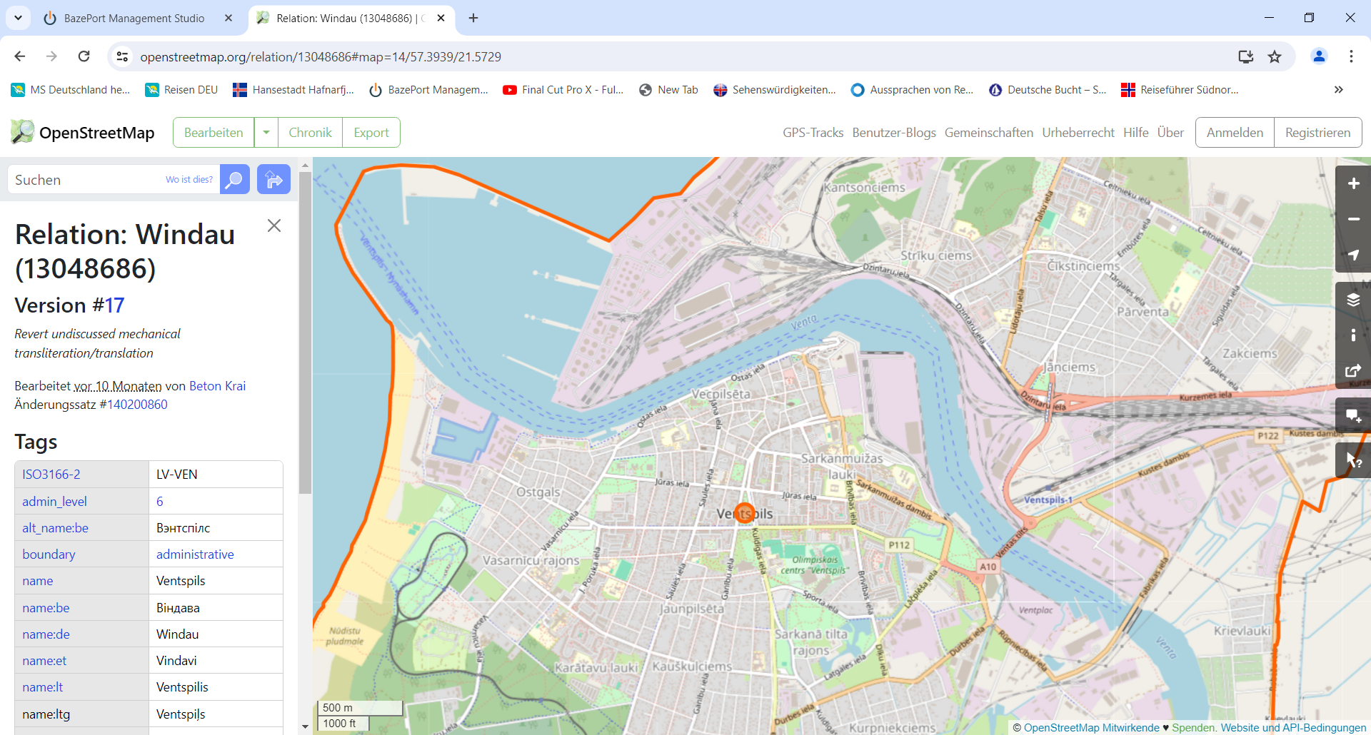

***Weitere Informationen und Stadtpläne erhalten Sie auch in Ihrem Marco-Polo Reiseführer ab Seite 70 oder in der Phoenix App auf Ihrem Smartphone.***

**Ihr PHOENIX-Team wünscht Ihnen einen schönen Landgang!**